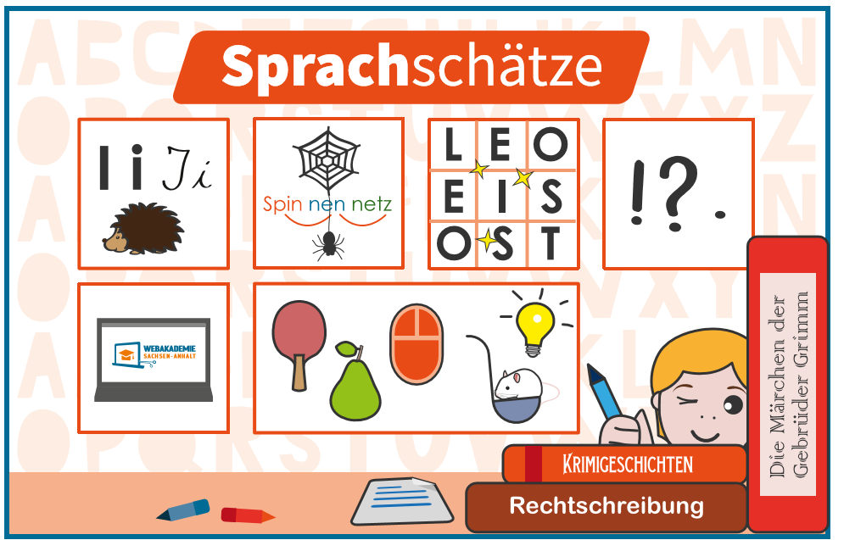 | Sprachschätze (1)  Suche Wörter zu einem schwierigen Wortanfang (z. B. Kk, Schm, schm, Schl, schl).  Erfinde mit diesen Wörtern einen Zungenbrecher.
Sprachschätze (2)  Erfinde Eselsbrücken zu Wörtern mit einem doppelten Mitlaut, mit denen man sich die Rechtschreibung besser merken kann. | Sprachschätze (3)  Erfinde ein Gedicht oder ein Rätsel zu Verben. Das Rätsel oder das Gedicht sollen helfen,  sich die Verben besser einzuprägen.
Sprachschätze (4)  Was ist dein Lieblingstier?  Erfinde zu deinem Tier ein Rätsel. | Sprachschätze (5)  Eine buchstäbliche Herausforderung  Erfinde mit den Buchstaben des Wortes Sommerferienaufgaben neue Wörter.  Du darfst nur die Buchstaben des Wortes nutzen, musst aber nicht alle Buchstaben nutzen.
Sprachschätze (6)  Mein Namen-Anagramm  Erfinde mit den Buchstaben deines Namens einen Künstlernamen. Du musst alle Buchstaben verwenden. Erfinde nun für deine beste Freundin/deinen besten Freund einen Künstlernamen. | Sprachschätze (7)  Welches Wort wird gesucht?  (Logogriph)  Mit a wird es schwer auf uns liegen,  Mit i gebraucht man es zum Betrügen,  Mit u jedoch ist es ein Vergnügen.  Carl Joseph von Adelsheim
Sprachschätze (8)  Sie bilden den Gegensatzwie Ruhe und Eile. Während „R“ fordert, verweile, treibt „H“ zur reinsten Hatz. | Sprachschätze (9)  Gestalte ein Silbenrätsel zu den neuen Lernwörtern.  Erkläre den Kindern, was ein Silbenrätsel ist und wie dieses funktioniert.
Sprachschätze (10)  Gestalte ein Suchsel zu den Vornamen der Kinder deiner Klasse.  Nutze hierzu die Seite www.learningapps.org | Sprachschätze (11)  Bilde so Wörter aus den Silben, dass keine Silbe übrigbleibt:  TEL, LO, NA, SUNG, SE, LER  Erfinde ein eigenes Silbenrätsel.

